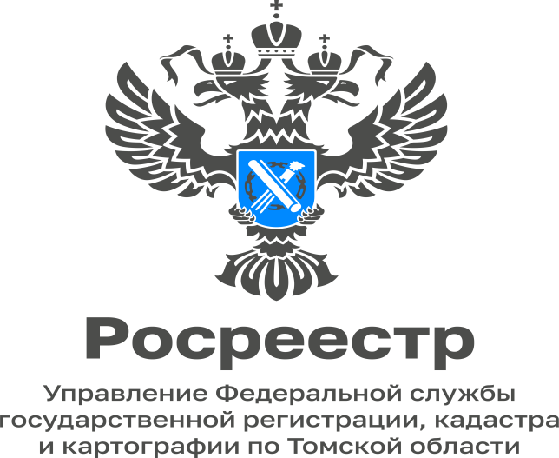

01.03.2023

Как узнать собственника и историю недвижимости

Организации и граждане могут столкнуться с недобросовестными продавцами недвижимости либо стать жертвой стечения неблагоприятных обстоятельств, в том числе, неопределенности договоренностей между сторонами договора, неточностью формулировок договора, оплошностей, допущенных обеими сторонами в процессе осуществления сделки по отчуждению недвижимости.
Чтобы узнать, кто является собственником недвижимости и историю объекта капитального строительства или земельного участка, необходимо заказать актуальную выписку из ЕГРН об объекте недвижимости. Это поможет выявить зарегистрированные обременения (залог, арест, долгосрочную аренду) и убедиться в наличии права собственности у продавца. А также заказать выписку из ЕГРН о переходе прав на объект недвижимости, которая содержит дополнительно сведения о правообладателях объекта недвижимости в определенный период времени, включая данные о правах и долях отдельных лиц, даты регистрации и прекращения прав на недвижимость, и сведения о признании собственника полностью или частично недееспособным. Стоит отметить, что в ЕГРН хранятся все сведения о недвижимом имуществе, начиная с 1998 года и по настоящее время.
Получить сведения о собственнике объекта недвижимости из ЕГРН может любое заинтересованное лицо. Поиск сведений осуществляется как по адресу, так и по кадастровому номеру объекта. Запрос в реестр подается одним из следующих способов:
- лично в МФЦ;
- в бумажном виде по почте;
- онлайн через портал Росреестра или Госуслуг;
Кроме того, для просмотра данных об объекте недвижимости в режиме реального времени на официальном сайте Росреестра реализован информационно-справочный сервис «Справочная информация по объектам недвижимости в режиме online». Данный сервис предоставляет открытые данные о недвижимости на безвозмездной основе всем желающим и является очень полезным для оперативного получения справочной информации об объектах недвижимости. Для этого необходимо ввести в поисковую строку адрес объекта, и перейти на его страницу, где отобразиться общая информацию об объекте: полный адрес, кадастровый номер, кадастровая стоимость, площадь, этаж, дата постановки объекта на учёт, форма собственности, а также количество собственников. Чтобы узнать имя владельца - закажите выписку из ЕГРН. Общедоступные сведения, содержатся в выписке об основных характеристиках.
На Госуслугах доступны все 18 видов выписок ЕГРН.
С 1 марта 2023 года получить из ЕГРН сведения о правообладателе недвижимости станет сложнее.
Нововведения направлены на повышение защищенности персональных данных граждан от несанкционированного доступа неограниченного круга лиц. С 1 марта 2023 года персональные данные могут предоставляться третьим лицам только если собственник изъявит такое желание и подаст в Росреестр заявление о внесении в ЕГРН соответствующей записи.
Изменения не коснутся уполномоченных органов, супругов владельца недвижимости, совладельцев, арендаторов и арендодателей недвижимости, обладателей частного или публичного сервитута, наследников, собственников недвижимости, чей объект расположен на чужой земле, собственников смежного участка, арбитражных управляющих, залогодержателей, нотариусов, кадастровых инженеров.
Получить выписку с данными правообладателя остальные лица смогут только через нотариуса, подтвердив наличие обстоятельств, достаточных для получения.

Заместитель начальника Молчановского
межмуниципального отдела
Управления Росреестра по Томской области
Мария Визер

